**Автор очерка**: Чурсин Артём Станиславович ученик 1 «А» класса МОАУ СОШ №68.

**Руководитель**: Мастюгина Юлия Сергеевна.

**Очерк об участнике Великой Отечественной войны Герой нашей семьи!**

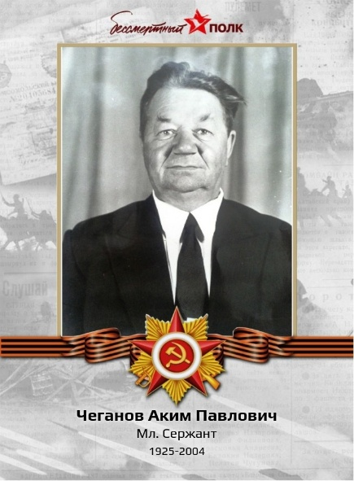**Чеганов Аким Павлович**

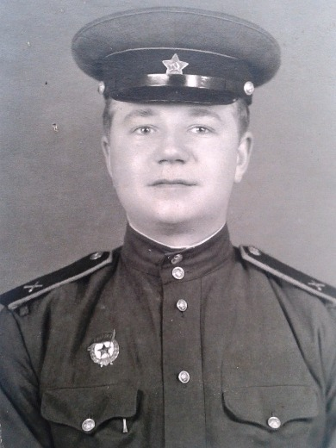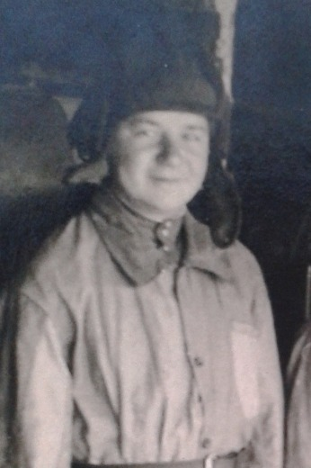

Чеганов Аким Павлович мой прадедушка. Родился 10.05.1925 г. Казахская ССР, Западно-Казахстанская обл., Чапаевский р-н. Дата призыва на службу 1.01.1943 г в возрасте 17 лет воинская часть п.п.52776 истребительно-противотанковый артиллерийский полк; 17 истребительно-противотанковая артиллерийская бригада. Мой прадедушка дошел до Берлина и получил много наград : Медаль «За отвагу» звание гв.мл.сержант ; Медаль «За победу над Германией в Великой Отечественной войне 1941–1945 гг. звание гв.мл.сержант». За время службы прадедушка получил ранение в ногу и стал инвалидом второй группы.

По окончанию войны Аким Павлович вернулся в город Уральск ,где жили его родители .Отец Павел погиб ,защищая Родину ,а Мама Прасковья , после выселения их из города ,переехала жить в село Выходный Чкаловской области ,где и познакомился мой прадедушка со своей супругой Антониной Емельяновой .Вместе с супругой они переехали жить В город Бугуруслан ,там построили дом по адресу Кузнецкая д.2 .Работал он водителем на автобусах ,грузовых автомобилях .Акима Павловича все уважали ,он жил дружно с соседями ,любил гостей и возить детей и внуков в лес по ягоды.

С годами прадедушка терял силы и здоровье и 8.02.2004 года он умер. Я горжусь тем, что мой прадед Чеганов Аким Павлович помог отстоять нашу великую Родину!